Как научить ребенка читать по слогам

[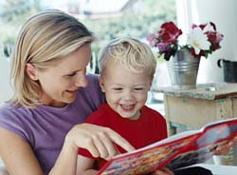](http://dometod.ru/wp-content/uploads/2010/12/22756235.jpg)К сожалению или к счастью, но современные требования гласят, что ребенок должен уметь читать еще до того, как придет в **первый класс**.

Возможно, это и к лучшему. Ведь если вы сумеете его заразить таким увлекательным процессом, как чтение, ребенку откроется целый мир фантазий и воображения! А это очень хорошо влияет на развитие мышления.

Обучение раннему чтению

Итак. Как научить ребенка читать по слогам?Естественно, поначалу нужно познакомить его с книжкой, которая наверняка станет для него просто красочной игрушкой. Постепенно, читая малышу первые потешки, сказки и песенки, устраивая домашний [пальчиковый театр, своими руками](http://dometod.ru/raznoe/palchikovyj-teatr-svoimi-rukami.html) сделанный, вы дадите ему возможность самому оценить, насколько это здорово – читать книгу.

До сих пор нет определенного мнения на счет, во сколько показывать детям впервые буквы? Наверное, стоит ориентироваться на самого ребенка. В любом случае, ему можно показывать **буквы на кубиках**, играть в них, складывать башни, не забывая произносить четко название букв. Так малыш подсознательно станет воспринимать и выучит азбуку.

[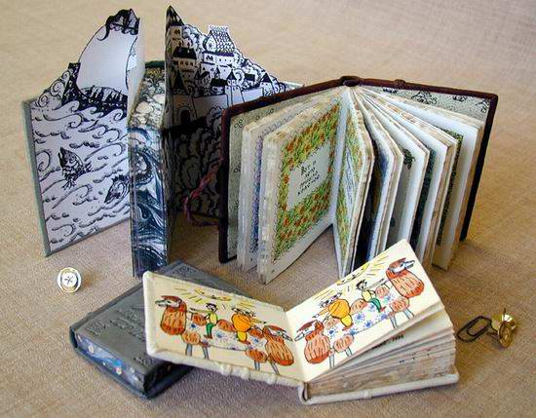](http://dometod.ru/wp-content/uploads/2010/12/0040-077.jpg)

Многие дети обожают **звуковую азбуку**, которая как бы «разговаривает» сама с ребенком. Скоро ваш малыш будет знать все буквы. Не забывайте хвалить его за сообразительность, играть в различные игры на узнавание букв и показывать, насколько это здорово – уметь читать.

Если у него есть братик или сестричка, можно показать, как это здорово, когда старший читает сам. Кстати, хотите узнать, [как зачать двойняшек или близнецов?](http://dometod.ru/semya/kak-zachat-dvojnyashek-ili-bliznecov-sovety.html) 

Хорошо сыграют свою роль **буквы на магнитах**. Можно показывать малышу, как из букв получаются слова. Вот что такое обучение чтению по слогам? Процесс этот немного хлопотный, ведь дети должны сообразить, что при соединении двух букв получается какой-то звук. Когда малыш освоит это, все самое страшное будет уже позади!

[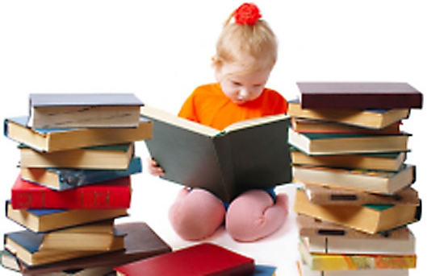](http://dometod.ru/wp-content/uploads/2010/12/obuchenie-chteniu-detey.jpg)

Другие советы родителям

Теми же кубиками, магнитной азбукой, специальными карточками или при помощи букваря вы постепенно научите ваше чадо читать. Главное – никогда не ругать его, не заниматься, когда малыш устал или не в настроении.

И хвалить, **как можно больше хвалить**, тогда ребенок будет стремиться порадовать родителей еще. Это ведь не [иностранный язык, самостоятельно](http://dometod.ru/raznoe/inostrannyj-yazyk-samostoyatelno.html) учить который трудно не только детям, но и взрослым.

Когда первые азы будут пройдены, нужно закрепить навык и любовь к чтению. «Подсовывайте» дитенку как можно больше интересных книжек. Возможно, поначалу он станет сопротивляться. Дочитайте до самого интересного места, а продолжение пообещайте потом. Вот увидите – юный книголюб сам прочитает, что там было дальше!

А малышей можно увлечь чтением, пока вы замышляете «страшное» — например, [подстричь ребенка дома](http://dometod.ru/semya/kak-podstrich-rebenka-doma.html), своими руками.

И самое главное, что вы должны усвоить в знаниях, как обучать детей чтению по слогам… Детям нужно наше внимание. Когда это будет – будет и результат.